 | Giordania Classica 27 Dicembre  CAPODANNO da Roma
 | Tour di gruppo partenza speciale 8 giorni / 7 notti
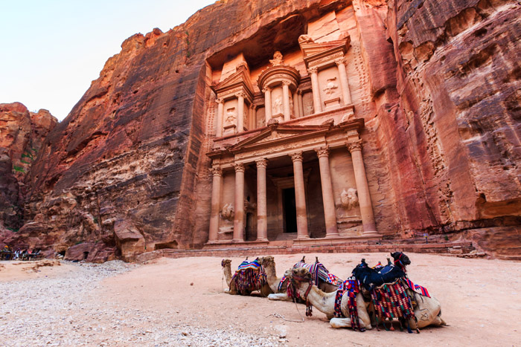
1° Giorno mercoledì 27 Dicembre: ITALIA - AMMAN
2° Giorno giovedì 28 Dicembre: AMMAN - CASTELLI DEL DESERTO - AMMAN
3° Giorno venerdì 29 Dicembre: AMMAN CITY TOUR - BEIDA (PICCOLA PETRA) - PETRA (Wadi Mousa)
5° Giorno sabato 30 Dicembre: PETRA (Wadi Mousa)
5° Giorno domenica 31 Dicembre: PETRA (Wadi Mousa) - DESERTO DI WADI RUM
6° Giorno lunedi 1 Gennaio: DESERTO DI WADI RUM - MAR MORTO
7° Giorno martedi 2 Gennaio: MAR MORTO - MONTE NEBO - MADABA - AMMAN
8° Giorno mercoledì 3 Gennaio: AMMAN - JERASH - AJLOUN - AMMAN - ITALIA
QUOTE INDIVIDUALI DI PARTECIPAZIONE
 | DOPPIA | SINGOLA
Partenza 27 Dicembre | da € 1609 | da € 2042
Hotel previsti (o similari)
AMMAN: GRAND PALACE HOTEL
PETRA: PETRA CASTLE
WADI RUM: YASMINA CAMP
MAR MORTO: HOLIDAY INN DEAD SEA 5*
La quota comprende:  i voli da/per l'Italia con bagaglio in stiva 20kg. incluso; assistenza in aeroporto ad Amman e tutti i trasferimenti con mezzo privato; 7 pernottamenti negli hotel indicati con trattamento HB; guida parlante italiano; escursioni, visite ed ingressi come da programma; 7 pranzi; 2 ore di safari in fuoristrada 4x4 a Wadi Rum; visto* di ingresso; sistemazione in hotel in mezza pensione come da programma | La quota non comprende:  Tasse aeroportuali €220; booking fee e assicurazione medico bagaglio; mance; escursioni facoltative; le bevande ai pasti; spedizione facoltativa documenti €30 per pratica (diversamente verranno inviati in formato digitale); tutti gli extra di carattere personale; tutto quanto non espressamente indicato nella "quota comprende"

OPERATIVO AEREO PREVISTO WIZZ AIR (1 bagaglio 20kg in stiva)
W68309 27DEC23 FCOAMM 1620 2200
W68310 03JAN24 AMMFCO 2235 0030 del 4 Gennaio 2024

